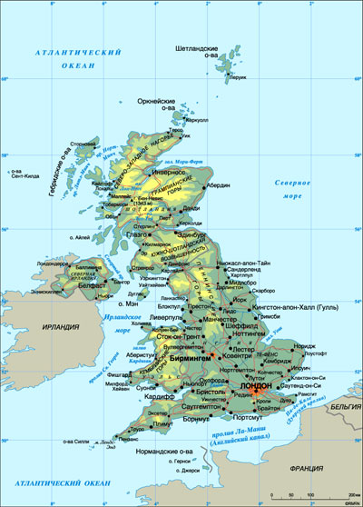
ВИКТОРИНА «ВЕЛИКОБРИТАНИЯ»

1. Какой полуостров называют «огородом» Англии?

2. Как называется национальная одежда шотландцев – клетчатая в крупную складку юбка до колен, которую носят мужчины?

3. Назовите создателя лондонского Музея восковых фигур.

4. Как называется древняя резиденция английских королей?

5. Как называют в Великобритании солдат королевской гвардии?

6. Как называются самые большие часы в мире?

7. Над Букингемским дворцом развевается королевский флаг. Что это
означает?

8. Как в Лондоне называется место, где покоится прах Марии Стюарт,
Елизаветы, герцога Бэкингема, писателя Киплинга?

9. Какого поэта называют «шотландским Есениным»?

10. Как в Лондоне называется мост, увековечивший великую победу над
Наполеоном в 1815 году?

11. На фасаде какого лондонского дома можно прочитать табличку:
«Шерлок Холмс, сыщик – консультант»?

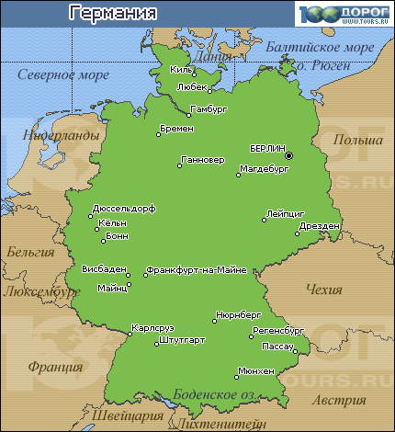
ВИКТОРИНА «ГЕРМАНИЯ»

1. Для русских Волга является символом Родины. А какая река является таким символом для немцев?

2. Назовите город, на гербе которого изображен монах.

3. Какой немецкий город называют «Северной Венецией»?

4. Какого цвета верхняя полоса германского флага?

5. Как называется немецкий парламент?

6. Кто основал Берлинский университет?

7. В каком городе родился великий немецкий композитор Людвиг ван
Бетховен?

8. Назовите город, символом которого являются Бранденбургские ворота.

9. Когда Берлин стал столицей объединенной Германии?

10. Какой ежегодный праздник жители Мюнхена называют Октябрьским
праздником?

11. Как называется административно-территориальная единица Германии?

12. Какие города Германии имеют статус самостоятельных земель?

13. Назовите немецкие автомобильные концерны.

